**Unit 5 – Lesson 2 – British Customs**

**Habits = συνήθειες**

**Personal = προσωπικός**

**National = Εθνικός**

**National Holidays = Εθνικές Γιορτές**

**Customs = έθιμα**

**The most popular holiday =Η πιο δημοφιλής γιορτή/αργία**

**At Christmas =Την περίοδο των Χριστουγέννων**

**Decorate = διακοσμώ, στολίζω**

**Send cards = στέλνω κάρτες**

**Sing carols = λέω τα κάλαντα**

**To go caroling = λέω τα κάλαντα**

**Stocking = κάλτσα**

**Father Christmas = Santa Claus = Άγιος Βασίλης**

**Presents = δώρα**

**Christmas dinner = Χριστουγεννιάτικο γεύμα**

**Roast turkey = ψητή γαλοπούλα**

**Roast beef = ψητό μοσχάρι**

**Bake = ψήνω ζύμες/ψωμί**

**Fried potatoes = τηγανητές πατάτες**

**Brussels sprouts = λαχανάκια Βρυξελλών**

**Dessert = επιδόρπιο**

**Sweet mince pies = γλυκές τάρτες**

**Christmas pudding = Χριστουγεννιάτικη πουτίγκα**

**Christmas crackers = Χριστουγεννιάτικα κράκερς**

**Plate = πιάτο**

**Riddle = γρίφος/(εδώ) ευχή**

**Christmas dinner =το κυρίως γεύμα των Χριστουγέννων που, παρόλο που τρώγεται το μεσημέρι, λέγεται dinner. Αποτελείται από ψητή γαλοπούλα με γέμιση (roast turkey and stuffing), λαχανάκια Βρυξελλών (Brussels sprouts), ψητές πατάτες (roast potatoes), σως από κράνμπερι (cranberry sauce), ζωμό κρέατος (gravy), λουκανικάκια τυλιγμένα με μπέικον (pigs in a blanket)**

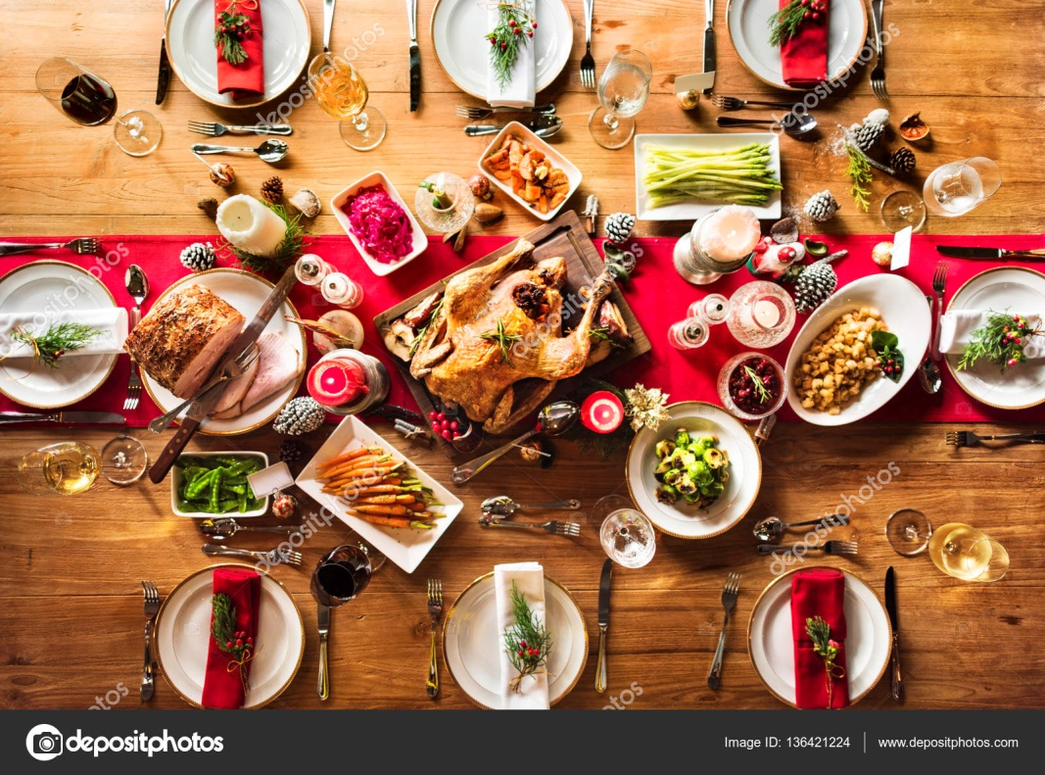

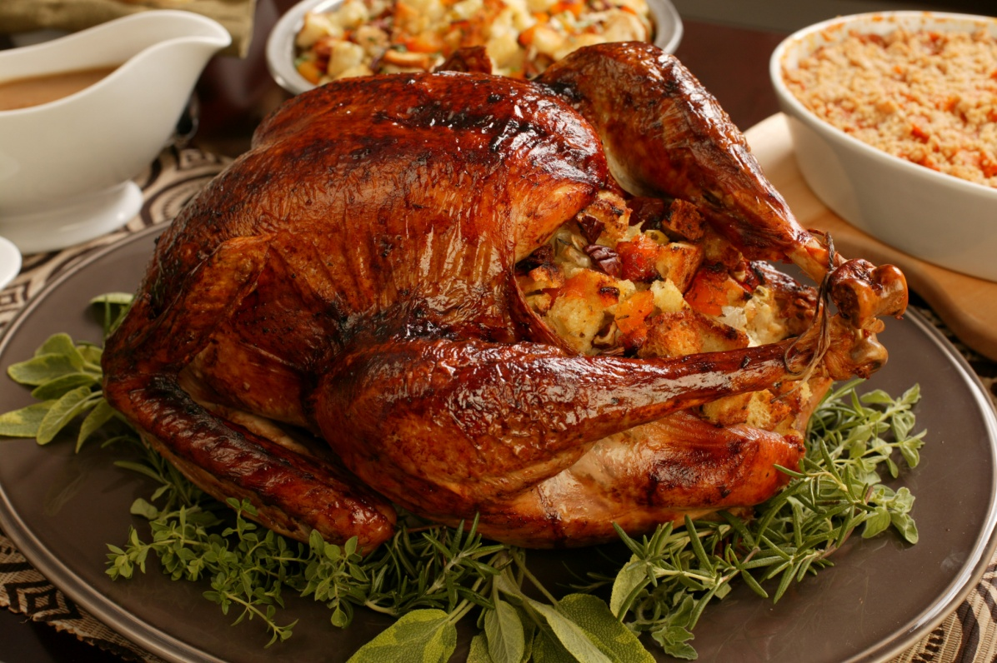

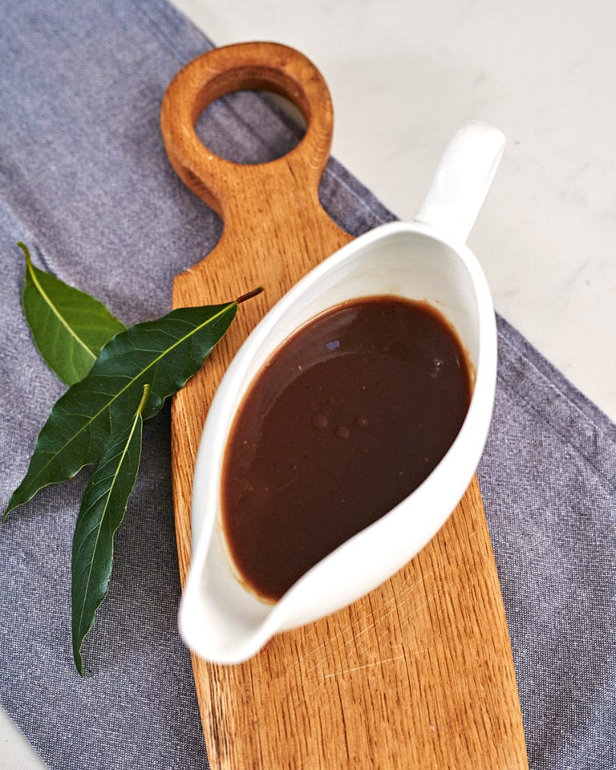

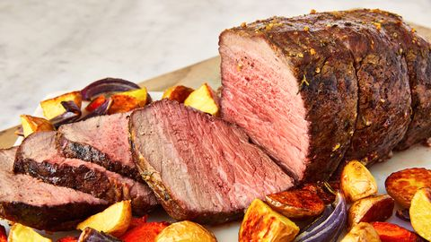

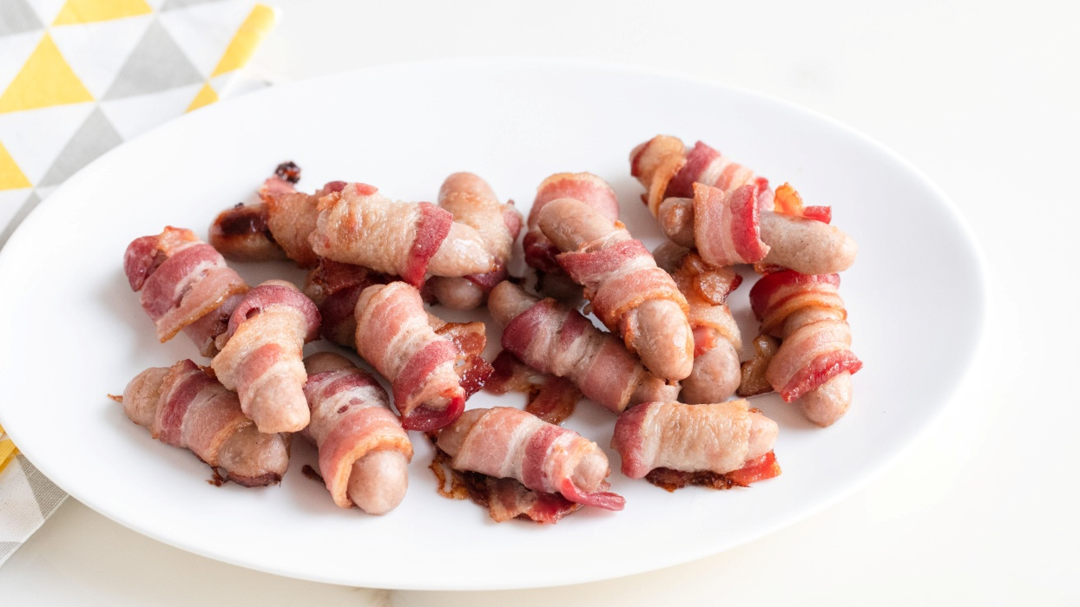

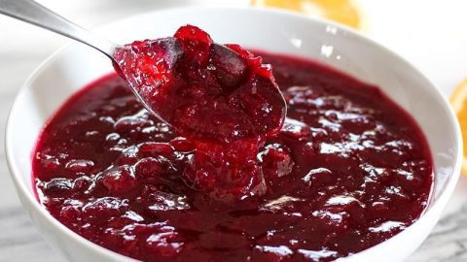

**Mince pies = μικρές τάρτες με μαρμελάδα φρούτων. Η γέμισή τους είναι ένα μίγμα από σταφίδες, βερίκοκα, κεράσια, μήλα, φλούδα από ζαχαρωμένα εσπεριδοειδή, διάφορους τύπους ξηρών καρπών και διάφορα μπαχαρικά, συνήθως μοσχοκάρυδο και κανέλα. Όλο αυτό το μίγμα το λένε mincemeat (παρόλο που δεν έχει καμία σχέση με κιμά ή κρέας). Παραδοσιακά έχουν ένα αστέρι στην κορυφή για να αντιπροσωπεύουν το Χριστουγεννιάτικο αστέρι που οδήγησε τους μάγους στον Ιησού στη Βηθλεέμ. Τις τρώνε κάθε μέρα τις τελευταίες 12 μέρες πριν τα Χριστούγεννα. Επίσης αφήνουν mince pies και για τον Άη Βασίλη!**

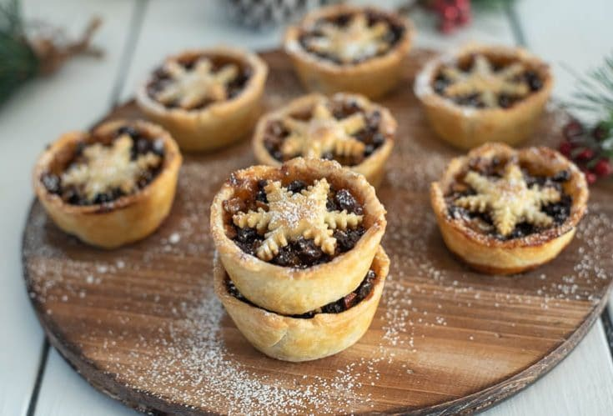

**Christmas pudding = Φτιάχνεται με διάφορα υλικά (12 όσοι και οι μαθητές του Χριστού) όπως σταφίδες, ξηροί καρποί, αυγά, μήλα κλπ. Την βράζουν και τη σερβίρουν με κονιάκ από πάνω στο οποίο βάζουν φωτιά καθώς το σερβίρουν! Σε αυτήν βάζουν ένα νόμισμα. Λέγεται ότι φέρνει τύχη σε όποιον το βρίσκει!**

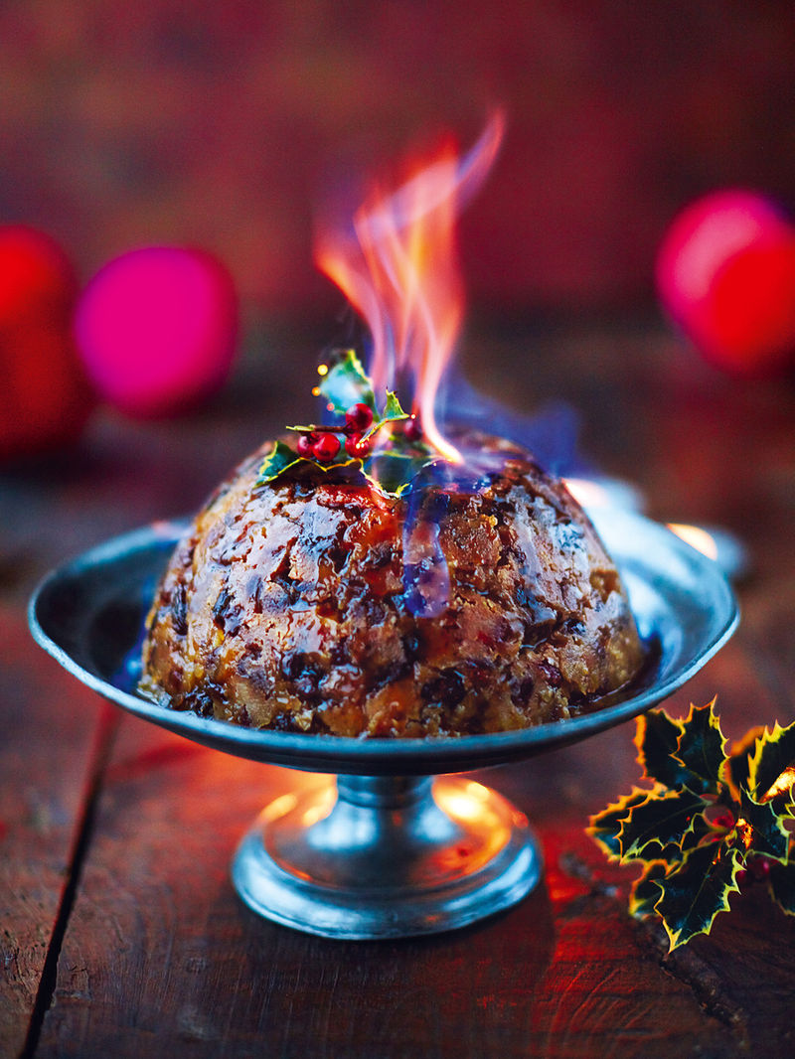

**Christmas crackers = Είναι εορταστικές διακοσμήσεις τραπεζιού που κάνουν έναν ήχο όταν ανοίγουν. Συχνά περιέχουν μια χάρτινη κορώνα, ένα μικρό δώρο και ένα χαρτάκι με ένα αστείο ή αίνιγμα. Στο Χριστουγεννιάτικο τραπέζι αυτοί που κάθονται σταυρώνουν τα χέρια και τραβούν τις άκρες μαζί με τους υπόλοιπους για να τα ανοίξουν.**

